1.

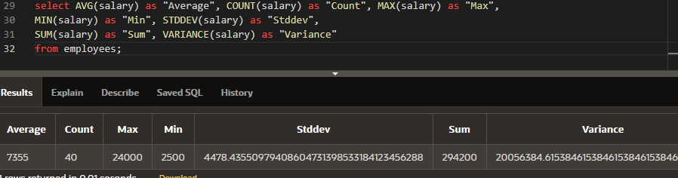

2.

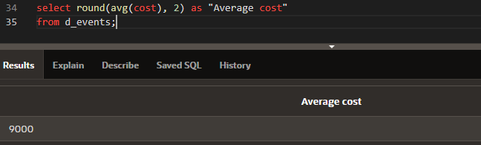

3.

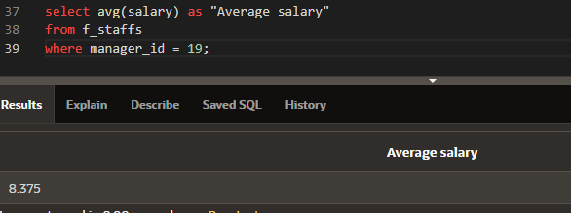

4.

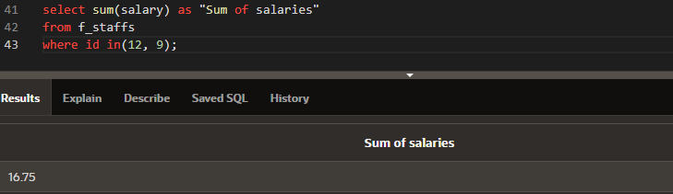

5.

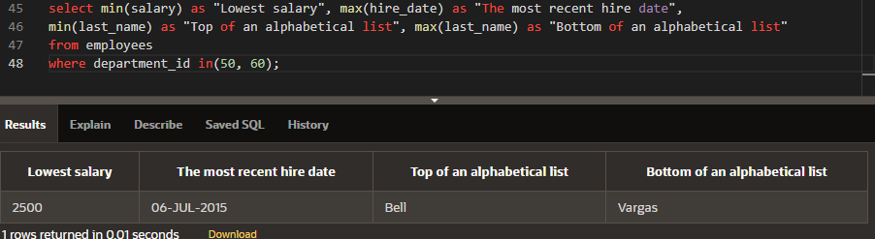

6.

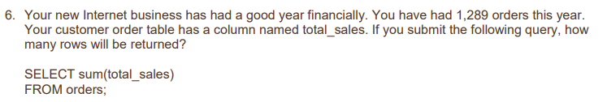

**1 row**

7.

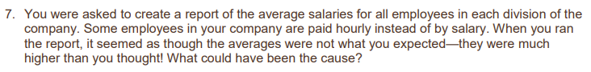

В этом случае надо было брать не просто почасовую ставку, а почасовую ставку умноженную на кол-во отработанных часов.

8.



March 30, 1969

9.

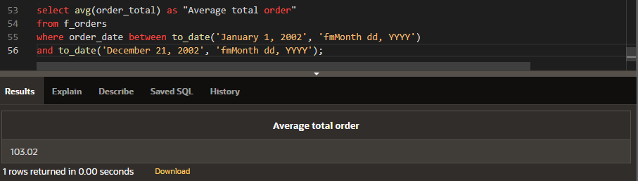

10.

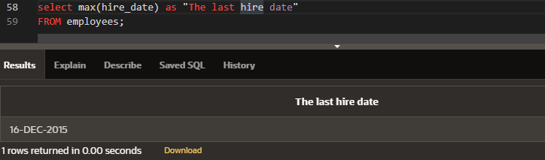

11.

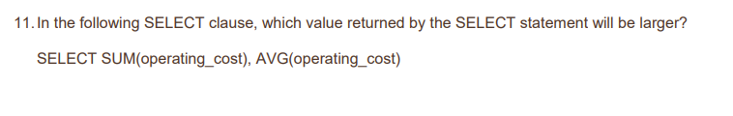

**SUM**

12.

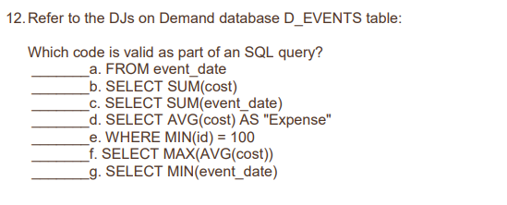

B, g